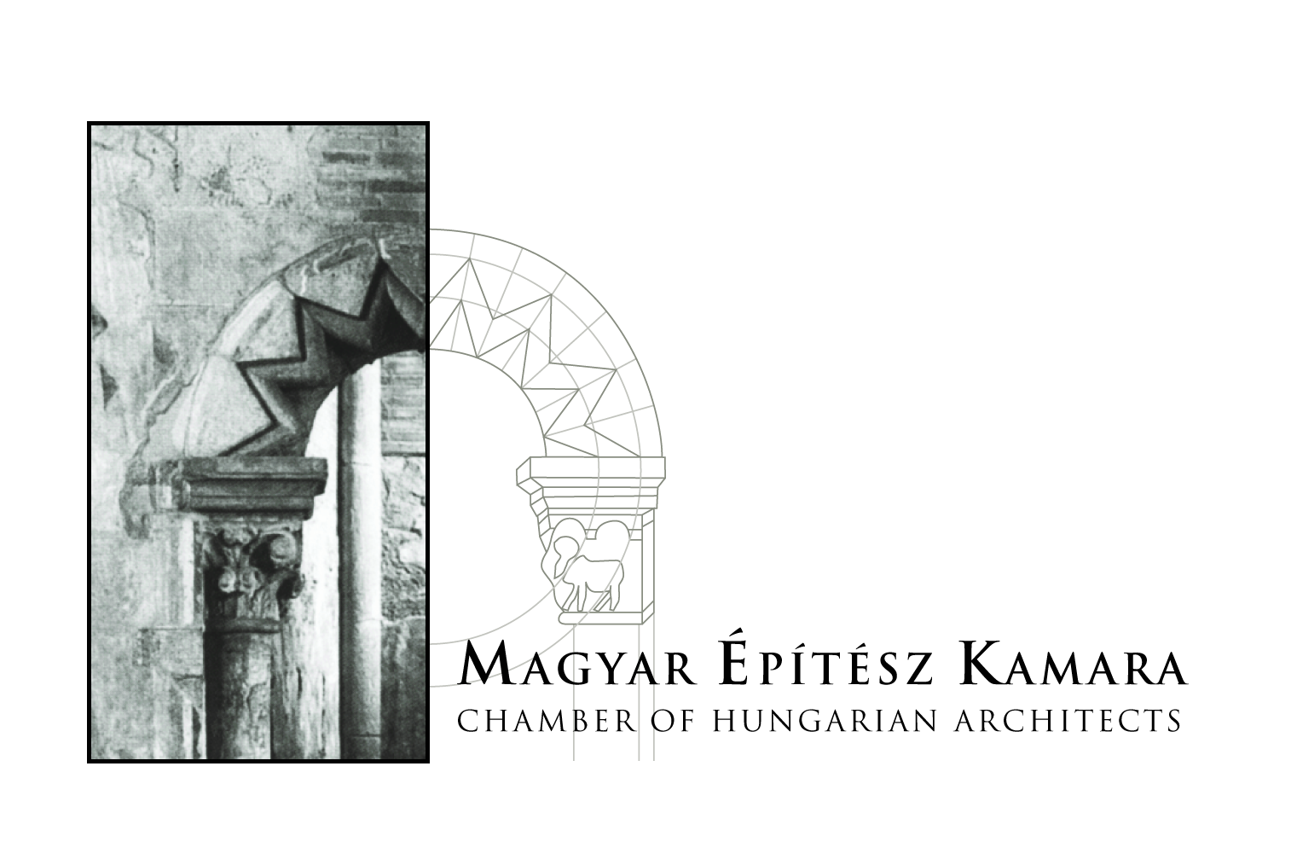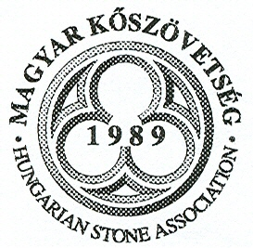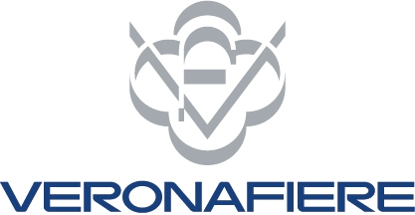

JELENTKEZÉSI LAP
KŐ DIZÁJN – a kő felhasználása a környezettudatos kortárs építészetben és kivitelezésben
A természetes kövek szakszerű és környezettudatos felhasználása
2 napos továbbképzési program
Süttő – Üröm - Budapest
2012. április 18 – 19.
MÉK elbírálási sorszám: 2012/47 – 4 kredit pont
MMK törzsszám: 01/2012/0023 – 3 kredit pont

Név:

Lakcím:

E-mail:

Telefon:

Számlázási cím (cégnév vagy személynév, irányítószám, pontos cím):

Kamarai tagoknak:
Tagszám:

Melyik kamara tagja:

Az adatokat a személyes adatok védelmére vonatkozó jogszabályoknak megfelelően kezeljük.

A részvételi díj 10.000,- Ft + 27% ÁFA= 12.700,- Ft, melyet átutalással kérünk kiegyenlíteni az Expo Consulting Kft. számlájára: MKB Bank Zrt. 10300002-10451536-49020011.
Jelentkezési határidő: 2012. április 6.
Tekintettel az autóbusz korlátozott befogadó képességére, a jelentkezéseket a beérkezések sorrendjében igazolják vissza, amíg a busz meg nem telik.
A jelentkezést csak a részvételi díjnak a bankszámlán történő megjelenésekor tekintjük érvényesnek.
Kérjük, hogy az átutalási közleményben tüntessék fel a jelentkező nevét. Az összeg beérkezéséről a megadott e-mail címre visszaigazolást küldünk.
Visszaküldési cím: office@expobs.com, vagy ilona.bota@expobs.com , fax: 06-1-301-0659

